Министерство профессионального образования
и занятости населения Приморского края
краевое государственное автономное профессиональное
образовательное учреждение
«Владивостокский судостроительный колледж»

УТВЕРЖДАЮ
Директор
_________И.В. Глушкова
«19» января 2022

ОБЩИЕ ТРЕБОВАНИЯ К ВЫПОЛНЕНИЮ ТЕКСТОВОЙ ДОКУМЕНТАЦИИ
В УЧЕБНОМ ЗАВЕДЕНИИ
(ЕГР)

СОГЛАСОВАНО  Зам. директора по УР  _____________Ю. Н. Топеха  «19» января 2022 | Руководитель службы стандартизации Т. В. Живилло  _____________  «19» января 2022
Зам. директора по УМР  ________И.Т. Степанова  «19» января 2022 | Внутренний эксперт председатель ПЦК Н. И. Рубан  _____________  «19» января 2022

2022
Содержание

- Область применения ………………………………………………………………3
- Нормативные ссылки………………………………………………………………3
- Общие положения………………………………………………………………….4
- Правила оформления документа…………………………………………………5
- Изложение текста…………………………………………………………………10
- Оформление иллюстраций и приложений………………………………………13
- Построение таблиц………………………………………………………………..15
- Оформление титульного листа…………………………………………………...21

9 Требования к текстовым документам, содержащим текст,

разбитый на графы……………………………………………………………………23
Приложение А Пример оформления спецификации……………………………….24
Приложение Б Образование основных и дополнительных форматов……………27
Приложение В Образцы форм листов………………………………………………29
Приложение Г Пример выполнения текстовой части………………………..........33
Приложение Д Правила составления списка использованных источников..........36
Приложение Е Примеры выполнения титульных листов………………………….39
Приложение Ж Порядок брошюровки пояснительной записки…………………..44

Приложение И Структура и содержание выпускной квалификационной

работы…………………………………………………………………………………..46
Приложение К Требования к оформлению выпускной квалификационной работы…………………………………………………………………………………...48

Приложение М Лист изменений……………………………………………………..51

Область применения
Настоящий документ разработан на основе межгосударственного стандарта ГОСТ 2.105-95(10-IV-2018) «Единая система конструкторской документации (ЕСКД). Общие требования к текстовым документам», введенного в действие в качестве государственного стандарта Российской Федерации с 1 июля 1996г. постановлением Комитета Российской Федерации по стандартизации, метрологии и сертификации от 8.08.95 № 426. Документ, утверждённый 31 августа 2020 г., аннулируется.
Документ устанавливает общие требования к структуре и правилам оформления текстовой части всех видов работ студентов: дипломных, курсовых проектов (работ), индивидуальных проектов, лабораторных и практических, контрольных, отчетов по практикам, выполняемых студентами всех специальностей всех форм обучения, а также при оформлении методических работ преподавателей.

Нормативные ссылки
В настоящем документе использованы ссылки на следующие стандарты:
ГОСТ 2.104-2006 (10-IV-2018) ЕСКД. Основные надписи
ГОСТ 2.106-96(10-IV-2018) ЕСКД. Текстовые документы
ГОСТ 2.301-68(10-IV-2018) ЕСКД. Форматы
ГОСТ 2.304-81(10-IV-2018) ЕСКД. Шрифты чертежные
ГОСТ 2.316-2008(10-IV-2018) ЕСКД. Правила нанесения на чертежах надписей, технических требований и таблиц
ГОСТ 7.1-2003(10-IV-2018). Система стандартов по информации, библиотечному издательскому делу. Библиографическая запись. Библиографическое описание. Общие требования и правила оформления
ГОСТ 7.0.12-2011. Система стандартов по информации, библиотечному издательскому делу. Библиографическая запись. Сокращение слов на русском языке. Общие требования и правила
ГОСТ 8.417-2002 (10-IV-2018) ГСИ. Единицы физических величин.

Общие положения
  - Текстовые документы подразделяются на документы, содержащие в основном, сплошной текст (пояснительные записки, инструкции, расчёты, технические условия и т.п.) и документы, содержащие текст, разбитый на графы (спецификации, перечни, таблицы, ведомости и т.п.). Пример оформления спецификации приведён в Приложении А (стр. 24).
  - Текстовая часть всех работ оформляется в соответствии с настоящим документом. Требования к тексту, разбитому на графы - в «Разделе 9» (стр. 23).
  - Графическая часть дипломного, курсового проекта (работы) должна быть представлена конструкторскими документами (чертежами, схемами), правила, выполнения которых определяются стандартами ЕСКД.
Структурными элементами текстового документа (работы) являются:
- титульный лист - для всех видов работ (документов);
- задание - для дипломных и курсовых проектов (работ). Задание заполняется на стандартном бланке руководителем дипломного, курсового проектов (работ);
- содержание - в работе объемом менее 10 страниц содержание допускается не составлять;
- введение и основная часть, включающая в себя разделы, заключения (выводы) - для всех документов;
- список использованных источников;
- приложения (при необходимости).
Структурные элементы перечислены в порядке размещения их в текстовом документе (работе) в соответствии с Приложением Ж (стр. 44).
  - Дипломный, курсовой проекты (работы) подлежат обязательному нормоконтролю.
  - Нормоконтроль дипломного проекта выполняет преподаватель - консультант по графической части дипломного проекта, курсового проекта (работы) - преподаватель дисциплины, по которой выполняется проект (работа).
  - Все виды студенческих работ переплетают способом брошюровки, вставляя работу в плотную обложку. Брошюровка должна обеспечивать надёжность скрепления подшитых печатных листов.
  - Отчеты по лабораторным и практическим работам допускается соединять степлером.

Правила оформления документа
  - Общие требования
    - Текстовый документ выполняют на одной стороне белой (писчей) бумаги формата А4 (210x297). Текст дипломных и курсовых проектов (работ) выполняют на листах, соответствующих ГОСТ 2.301, с основными надписями по формам 2 и 2а по ГОСТ 2.104 (Приложения Б, В; соответственно - стр. 27, 29).
При выполнении курсового проектирования по дисциплине "Бухгалтерский учет" разрешается применять первичные бухгалтерские документы и формы отчетности, утвержденные МФ России, и оформлять их как приложение.
При выполнении курсового проекта (работы) по специальностям социально-экономического профиля применять листы формата А4, имеющие рамку, без основной надписи в соответствии с Приложением В (стр. 29).
    - Документы выполняют одним из следующих способов:
- рукописным – чертёжным шрифтом по ГОСТ 2.304 с высотой букв и цифр не менее 2,5 мм. Цифры и буквы необходимо писать чётко (дипломные и курсовые работы - чернилами черного цвета);
- с применением ПК.
При выполнении текста с помощью ПК следует соблюдать следующие требования:
- шрифт Times New Roman, размер (кегль) - 14, стиль (начертание) - обычный, цвет шрифта - черный;
- выравнивание - по ширине; отступ первой строки абзаца - 15 мм; межстрочный интервал -1,5;
    - Расстояние от рамки формы до границ текста в начале и в конце строк – 3-5 мм.
Расстояние от верхней или нижней строки текста до верхней или нижней рамки должно быть не менее 10 мм.
Абзацы в тексте начинают отступом 15-17 мм.
    - Опечатки, описки и графические неточности допускается исправлять закрашиванием белой краской и нанесением на том же месте исправленного текста (графики).
Повреждения листов текстовых документов, помарки и следы не полностью удаленного прежнего текста (графики) не допускаются.
    - Страницы документа следует нумеровать арабскими цифрами, соблюдая сквозную нумерацию по всему тексту, включая приложения.
Номер страницы (листа) проставляют в правом нижнем углу без точек и черточек внутри рамки (в основной надписи).
«Титульный лист» включают в общую нумерацию страниц документа. Номер страницы на титульном листе не проставляют.
Структурному элементу документа «Задание» номер страницы не присваивается. «Задание» помещается в документе после титульного листа и в "Содержание" не включается.
    - Сокращение русских слов и словосочетаний в документе - по ГОСТ 7.0.12.
  - Построение текстовой части документа
    - Текст, при необходимости, разделяют на разделы и подразделы.
    - Разделы должны иметь порядковые номера в пределах всего документа, обозначенные арабскими цифрами без точки и записанные с абзацного отступа (15-17мм).

Подразделы должны иметь нумерацию в пределах каждого раздела. Номер подраздела состоит из номеров раздела и подраздела, разделенных точкой. В конце номера подраздела точка не ставится. Разделы, как и подразделы, могут состоять из пунктов.
    - Если текст не имеет подразделов, нумерация пунктов должна быть в пределах каждого раздела, и номер пункта должен состоять из номеров раздела и пункта, разделенных точкой. В конце номера пункта точка не ставится, например:

- Типы и основные размеры

1.1
1.2 Нумерация пунктов первого раздела документа
1.3

- Технические требования

2.1
2.2 Нумерация пунктов второго раздела
Нумерация пунктов первого подраздела третьего
раздела документа

2.3

Если документ (текст) имеет подразделы, то нумерация пунктов должна быть в пределах подраздела и номер пункта должен состоять из номеров раздела, подраздела и пункта, разделенных точками, например:

Методы испытания
3.1 Аппараты, материалы и реактивы
3.1.1
3.1.2 Нумерация пунктов первого подраздела третьего раздела
3.2 Подготовка к испытанию
3.2.1
3.2.2 Нумерация пунктов второго подраздела третьего раздела
Если раздел или подраздел состоит из одного пункта, то он тоже нумеруется.
4.2.4 Если текст подразделяется только на пункты, они нумеруются порядковыми номерами в пределах документа.
    - Пункты могут быть разбиты на подпункты, которые должны иметь порядковую нумерацию в пределах каждого пункта, например: 4.2.1.1, 4.2.1.2, 4.2.1.3 и т.д.
    - Внутри пунктов (или подпунктов) могут быть приведены перечисления. Перед каждой позицией перечисления следует ставить дефис ( - ) или, при необходимости ссылки в тексте документа на одно из перечислений, строчную букву, после которой ставится скобка. Для дальнейшей детализации перечислений необходимо использовать арабские цифры, после которых ставится скобка, а запись производится с абзацного отступа.
Пример:
а)___________________
б)___________________
1)_____________
2)_____________
в)___________________
    - Каждый пункт, подпункт и перечисление записывают с абзацного отступа.
Пример выполнения текстовой части документа приведен в Приложении Г.
    - Разделы, подразделы должны иметь заголовки. Заголовок следует писать с прописной буквы. Точка в конце заголовка не ставится, заголовок не подчеркивается. Переносы слов в заголовке не допускаются. Расстояние между заголовками и текстом - 15 мм. Расстояние между заголовками раздела и подраздела - 8 мм при выполнении рукописным способом.
    - При использовании ПК заголовки разделов следует выполнять шрифтом Times New Roman, стиль (начертание) - полужирный, размер – 14; заголовки подразделов и пунктов – шрифтом Times New Roman, стиль (начертание) - обычный, размер – 14.

Расстояние между заголовком раздела и заголовком подраздела - два интервала (12 пт).
Расстояние между заголовком подраздела и текстом три-четыре интервала (18-24 пт).
Расстояние между текстом и заголовком следующего подраздела три-четыре интервала (18-24 пт).
Заголовки пунктов интервалами не выделяются.
При выполнении текстовых документов автоматизированным способом допускается применять расстояния, близкие к указанным интервалам.
    - Каждый раздел рекомендуется начинать с нового листа (страницы).

Содержание

    - В документе (работе) большого объема на первом (заглавном) листе помещают содержание, включающее номера и наименования разделов и подразделов с указанием номеров листов (страниц).
    - Слово «Содержание» записывается в виде заголовка (симметрично тексту) обычным стилем, с прописной буквы. Наименования, включенные в содержание, записывают строчными буквами, начиная с прописной буквы.
    - Содержание включают в общее количество листов документа. В содержание не включают лист задания на проект (работу).
    - Цифры, обозначающие номера страниц (листов), с которых начинается раздел или подраздел следует располагать на расстоянии 10 мм от рамки, соблюдая разрядность цифр. Слово "стр." не пишется.

  - Список использованных источников

    - В конце документа (работы) приводят список использованных источников, которые были использованы при его составлении.
    - Выполнение списка и ссылки на него в тексте приведены в справочном Приложении Д (стр. 36).
    - Список использованных источников включают в содержание документа (работы).

Изложение текста
  - Текст должен быть кратким, четким и не допускать различных толкований. Должны применяться научно-технические термины, обозначения и определения, установленные соответствующими стандартами, общепринятые в научно-технической литературе.
  - В тексте не допускается:
- применять сокращения слов, кроме установленных правилами русской орфографии и соответствующими государственными стандартами;
- сокращать обозначения единиц физических величин, если они употребляются без цифр, за исключением единиц физических величин в головках и боковиках таблиц и в расшифровках буквенных обозначений, входящих в формулы и рисунки.
5.3 В тексте, за исключением формул, таблиц и рисунков не допускается:
- применять математический знак минуса (-) перед отрицательными значениями величин (следует писать слово «минус»);
- применять знак «∅» для обозначения диаметра (следует писать слово «диаметр»); при указании размера на чертежах перед размерным числом следует писать знак «∅»;
- применять без числовых значений математические знаки, например, > (больше), < (меньше), = (равно), а так же знак № (номер), % (процент);
- применять индексы стандартов, технических условий и других документов без регистрационного номера.
5.4 Условные буквенные обозначения, изображения или знаки должны соответствовать принятым в государственных стандартах. В тексте перед обозначением параметров дают его пояснения, например: «Временное сопротивление разрыву δ_{в}».
При необходимости применения условных обозначений, изображений или знаков, не установленных действующими стандартами, их следует пояснять в тексте или в перечне обозначений.
5.5 Следует применять стандартизованные единицы физических величин, их обозначения и наименование в соответствии с ГОСТ 8.417.
Наряду с единицами СИ, при необходимости, в скобках указывают единицы ранее применявшихся систем. Применение в одной работе разных систем обозначения физических величин не допускается.
5.6 Числовые значения в тексте следует указывать со степенью точности, которая необходима для обеспечения требуемых свойств изделия, при этом в ряду величин осуществляется выравнивание числа знаков после запятой.
5.7 Уравнения и формулы следует выделять из текста в отдельную строку (по центру). Выше и ниже каждой формулы или уравнения должна быть оставлена одна свободная строка. Если уравнение не умещается в одну строку, то оно должно быть перенесено после математического знака, например, «равенство» (=), «плюс» (+), «минус» (-) или других, причем знак в начале следующей строки повторяют. При переносе формулы на знаке, символизирующим операцию умножения, применяют знак "x".
5.8 Пояснения символов и числовых коэффициентов, входящих в формулу, если они не пояснены ранее в тексте, должны быть приведены непосредственно под формулой. Пояснение каждого символа следует давать с новой строчки в той последовательности, в которой символы приведены в формуле. Первая строка пояснения должна начинаться со слова «где» без двоеточия после него.

Пример - Плотность каждого образца ρ, кг/м³, вычисляют по формуле

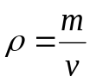 , (1)
где m - масса образца, кг;
v - объем образца, м³.

Формулы, следующие одна за другой и не разделенные текстом, разделяют запятой.
5.9 Формулы, за исключением формул, помещаемых в приложении, нумеруют сквозной нумерацией арабскими цифрами, которые записывают на уровне формулы справа в круглых скобках. Одну формулу обозначают – (1). Ссылки в тексте на порядковые номера формул дают в скобках, например, «… в формуле (1)».
5.10 Примечания приводят, если необходимы пояснения или справочные данные к содержанию текста, таблиц или графического материала. Примечание не должны содержать требований.
5.11 Примечания следует помещать непосредственно после текстового, графического материала или в таблице, к которым относятся эти примечания, и писать с прописной буквы с абзаца. Если примечание одно, то после слова «Примечание» ставится тире и примечание пишется тоже с прописной буквы. Одно примечание не нумеруют. Несколько примечаний нумеруют по порядку арабскими цифрами. Примечание к таблице помещают в конце таблицы над линией, обозначающей окончание таблицы.
Примеры.
Примечание - _______________________________________________
_________________________________________________________________

Примечания
1___________________________________________________________________________________________________________________________
2__________________________________________________________
3__________________________________________________________

5.12 При ссылках в документе (работе) на стандарты и технические условия указывают только их обозначение, при этом допускается не указывать год их утверждения при условии полного описания стандарта в списке использованных источников.
5.13 Ссылки на цитируемые источники следует указывать порядковым номером, под которым источник значится в списке использованных источников, квадратных скобках, при необходимости - с указанием страницы, например: [20] или [20, с.35].

Оформление иллюстраций и приложений
  - Оформление иллюстраций
    - Иллюстрации (рисунки) могут быть расположены как по тексту, так и в конце его и должны быть выполнены в соответствии с требованиями стандартов ЕСКД.
    - Иллюстрации (рисунки), за исключением иллюстраций приложений, следует нумеровать арабскими цифрами сквозной нумерацией. Если рисунок один, то он обозначается «Рисунок 1».
Допускается нумеровать иллюстрации в пределах раздела. В этом случае номер иллюстрации состоит из номера раздела и порядкового номера иллюстрации, разделенных точкой. Например - Рисунок 1.1
Иллюстрации могут иметь наименование и пояснительные данные (подрисуночный текст). Слово «Рисунок» и наименование помещают после пояснительных данных и располагают следующим образом: Рисунок 1 - Детали прибора.
    - Рисунки (иллюстрации) следует выделять из текста увеличением интервала на 6 - 12 пт перед и после рисунка (при выполнении работы на ПК).
    - Если в тексте имеется иллюстрация, на которой изображены составные части изделия, то на этой иллюстрации должны быть указанны номера позиций этих составных частей в пределах данной иллюстрации, которые располагают в возрастающем порядке.
Для электро- и радиоэлементов, являющихся органами регулировки или настройки, дополнительно указывают в подрисуночном тексте назначение каждой регулировки и настройки, позиционные обозначения и надписи на соответствующей планке или панели.
    - При ссылке в тексте на иллюстрации, при сквозной нумерации, следует писать «…в соответствии с рисунком 1».
    - На приводимых в документе электрических схемах около каждого элемента («справа» или «над») указывают его позиционное обозначение, установленное соответствующими стандартами и, при необходимости, номинальное значение величины, в соответствии с рисунком 2.
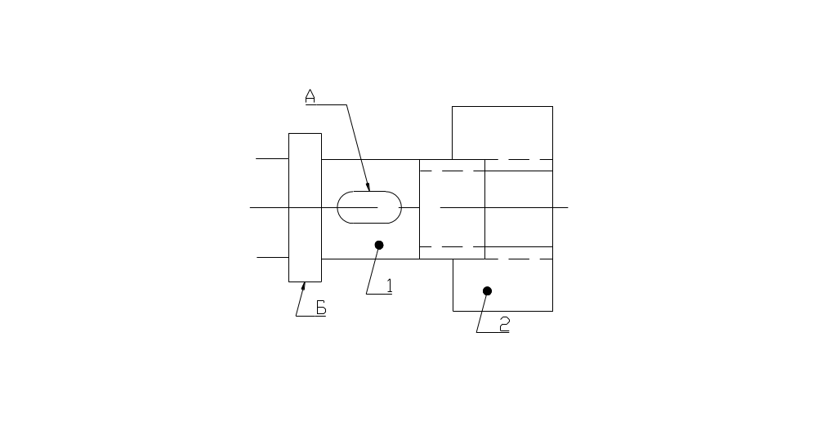 | 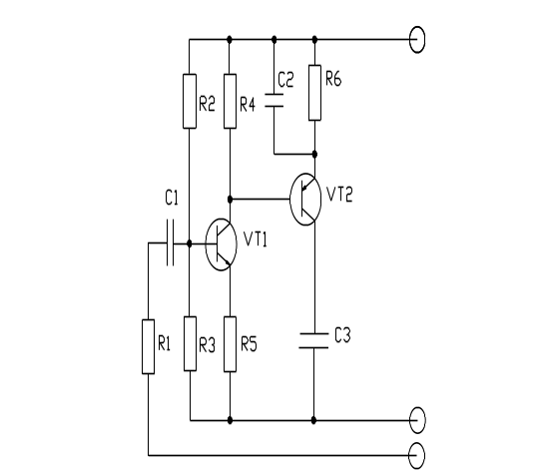
А-шпоночный паз; Б-буртик;  1-вал; 2-гайка.  Рисунок 1 - Шпоночное соединение |  | Рисунок 2 – Схема электрическая принципиальная
  - Оформление приложений
    - Материал, дополняющий текст, допускается помещать в Приложениях. Приложениями могут быть, например, графический материал, таблицы большого формата, расчёты, описания приборов, описания алгоритмов и программ задач, решаемых на ЭВМ, образцы форм документации и т.д.
    - Приложения оформляют как продолжение данного документа (текста).
    - Приложения могут быть обязательными и информационными.
Информационные приложения могут быть рекомендуемого или справочного характера.
    - Приложения следует начинать с нового листа, с указанием наверху посередине страницы слова «Приложение» и его обозначения, а под ним в скобках для обязательного приложения пишут слово "обязательное", а для информационного - "рекомендуемое" или "справочное".
    - Приложение должно иметь заголовок, который записывают симметрично тексту с прописной буквы отдельной строкой.
    - Приложения обозначают заглавными буквами русского алфавита, начиная с А, за исключением букв Ё, З, Й, О, Ч, Ь, Ы, Ъ.
После слова «Приложение» следует буква, обозначающая его последовательность.
Если в тексте одно приложение, оно обозначается «Приложение А».
    - В тексте документа на все приложения должны быть даны ссылки. Приложения располагают в порядке ссылок на них в тексте документа.
    - Приложения должны быть перечислены в содержании с указанием их номеров и заголовков.

Построение таблиц
  - Таблицы применяют для лучшей наглядности и удобства сравнения показателей. Название таблицы, при его наличии, должно отражать ее содержание, быть точным, кратким. Название следует помещать над таблицей.
При переносе части таблицы на ту же или другие страницы название помещают только над первой частью таблицы. Цифровой материал оформляют в виде таблиц в соответствии с рисунком 3.

Таблица ____________-_______________________
номер название таблицы
Головка
Заголовки граф
Подзаголовки граф

Строки
(горизонтальные ряды)

Боковик
(графа для
заголовков)
Графы (колонки)

Рисунок 3

  - Таблицы следует нумеровать арабскими цифрами сквозной нумерацией.
Таблицы каждого приложения обозначают отдельной нумерацией арабскими цифрами с добавлением перед цифрой обозначения приложения. Если в тексте одна таблица, она должна быть обозначена «Таблица 1» или «Таблица А.1», если она приведена в Приложении А.
  - На все таблицы должны быть приведены ссылки в тексте, при ссылке следует писать слово «таблица» с указанием ее номера.
  - В таблице разделять заголовки и подзаголовки боковика и граф диагональными линиями не допускается.
Горизонтальные и вертикальные линии, разграничивающие строки таблицы, допускается не проводить, если их отсутствие не затрудняет пользование таблицей.
Высота строк таблицы должна быть не менее 8 мм.
  - Если строки или графы таблицы выходят за формат страницы, таблицу делят на части, помещая одну часть под другой или рядом, при этом в каждой части таблицы повторяют ее головку и боковик. (Допускается головку и боковик заменять соответственно номером граф и строк. При этом нумеруют арабскими цифрами графы и (или) строки первой части таблицы.)
Слово «Таблица» указывают один раз слева над первой частью таблицы, над другими частями пишут слова «Продолжение таблицы» с указанием номера таблицы в соответствии с рисунком 4.
Если в конце страницы таблица прерывается и ее продолжение будет на следующей странице, в первой части таблицы нижнюю горизонтальную линию, ограничивающую таблицу, не проводят в соответствии с рисунком 4.
Таблица 1 – Подбор резьбы
В миллиметрах
Номинальный диаметр резьбы болта, винта, шпильки | Внутренний диаметр шайбы | Толщина шайбы
Номинальный диаметр резьбы болта, винта, шпильки | Внутренний диаметр шайбы | легкой |  | нормальной |  | тяжелой
Номинальный диаметр резьбы болта, винта, шпильки | Внутренний диаметр шайбы | а | b | а | b | а | b
2,0 | 2,1 | 0,5 | 0,8 | 0,5 | 0,5 | - | -
2,5 | 2,6 | 0,6 | 0,8 | 0,6 | 0.6 | - | -
3,0 | 3,1 | 0,8 | 1,0 | 0,8 | 0,8 | 1,0 | 1,2
Продолжение таблицы 1
В миллиметрах
Номинальный диаметр резьбы болта, винта, шпильки | Внутренний диаметр шайбы | Толщина шайбы
Номинальный диаметр резьбы болта, винта, шпильки | Внутренний диаметр шайбы | легкой |  | нормальной |  | тяжелой
Номинальный диаметр резьбы болта, винта, шпильки | Внутренний диаметр шайбы | а | b | а | b | а | b
4,0 | 4,1 | 1,0 | 1,2 | 1.0 | 1,2 | 1,2 | 1,6
… | … | … | … | … | … | … | …
… | … | … | … | … | … | … | …
42,0 | 42,5 | - | - | 9,0 | 9,0 | - | -
Примечание – Здесь (и далее по тексту) таблицы приведены условно для иллюстрации соответствующих требований настоящего стандарта

Рисунок 4

  - Таблицы с небольшим количеством граф допускается делить на части и помещать одну часть рядом с другой на одной странице. При этом повторяют головку таблицы в соответствии с рисунком 5. Части таблицы разделяют двойной линией или линией толщиной 2s.

Таблица …
Диаметр стержня крепежной детали, мм | Масса 1000 шт.  стальных шайб, кг | Диаметр стержня  крепежной детали, мм | Масса 1000 шт.  стальных шайб, кг
1.1  1.2  1.4 | 0.045  0.043  0.111 | 2.0  2.5  3.0 | 0.192  0.350  0.553

Рисунок 5

  - Графу «Номер по порядку» в таблицу включать не допускается. Нумерация граф таблицы допускается в тех случаях, когда в тексте имеются ссылки на них (графы), при делении таблицы на части, а так же при переносе части таблицы на следующую страницу в соответствии с рисунком 6.

Таблица …
Размеры в миллиметрах
Условный проход D_{у} | D | L | L₁ | L₂ | Масса, кг,  не более
1 | 2 | 3 | 4 | 5 | 6
50 | 160 | 130 | 525 | 600 | 160
80 | 195 | 210 | 525 | 600 | 170

Рисунок 6

  - При необходимости нумерации показателей, параметров или других данных порядковые номера следует указывать в первой графе (в боковике) таблицы непосредственно перед их наименованием в соответствии с рисунком 7.
Перед числовыми значениями величин и обозначением типов, марок и т.п. порядковые номера не проставляют в соответствии с рисунком 8.
Таблица …
Наименование показателя | Значение
Наименование показателя | в режиме 1 | в режиме 2
1 Ток коллектора, А  2 Напряжение на коллекторе, В  3 Сопротивление нагрузки  коллектора, Ом | 5, не менее  _  _ | 7, не менее  _  _

Рисунок 7
  - Если все показатели, приведенные в графах таблицы, выражены в одной и той же единице физической величины, то ее обозначение помещают над таблицей справа, а при делении таблицы на части – над каждой ее частью в соответствии с рисунком 4.
Если в большинстве граф таблицы приведены показатели, выраженные в одних и тех же единицах физических величин (например, в миллиметрах, вольтах), но имеются графы с показателями, выраженными в других единицах физических величин, то над таблицей следует писать наименование преобладающего показателя и обозначение его физической величины, например, «Размеры в миллиметрах», «Напряжение в вольтах», а в подзаголовках остальных граф приводить наименование показателей и (или) обозначения других единиц физических величин в соответствии с рисунком 6.
  - Если в графе таблицы помещены значения одной и той же физической величины, то обозначение единицы физической величины указывают в заголовке (подзаголовке) этой графы в соответствии с рисунками 6 и 8. Числовые значения величин, одинаковые для нескольких строк допускается указывать один раз в соответствии с рисунками 6 и 8.

Таблица …
Тип изолятора | Номинальное напряжение, В | Номинальный ток, А
ПНП – 6/400 | 6 | 400
ПНР – 6/800 | 6 | 800
ПНР – 6/900 | 6 | 900

Рисунок 8

  - Текст, повторяющийся в строках одной и той же графы и состоящий их одиночных слов, чередующихся цифрами, заменяют кавычками в соответствии с рисунком 9. Если повторяющийся текст состоит из двух и более слов, при первом повторении его заменяют словами «То же», а далее кавычками в соответствии с рисунком 10. Если предыдущая фраза является частью последующей, то допускается заменить ее словами «То же» и добавить дополнительные сведения.

Таблица…
В миллиметрах
Диаметр зенкера | С | С₁ | R | h | h₁ | S | S₁
От 10 до 11 включ | 3,17 | - | - | 3,00 | 0,25 | 1,00 | -
Св. 11 » 12 » | 4,85 | 0,14 | 0,14 | 3,84 | - | 1,60 | 6,75
» 12 » 14 » | 5,50 | 4,20 | 4,20 | 7,45 | 1,45 | 2,00 | 6,90

Рисунок 9

Таблица…
Марки стали и сплавы |  | Назначение
Новое обозначение | Старое обозначение | Назначение
08Х18Н10 | 0Х8Н10 | Трубы, детали печной арматуры, теплообменники, патрубки, муфели, реторты и коллекторы выхлопных систем
08Х18Н10Т | 0Х8Н10Т | То же
12Х18Н10Т | Х18Н10Т | »
09Х15Н810 | Х15Н910Т | Для изделий, работающих в атмосферных условиях
07Х6Н6 | Х16Н6 | То же. Не имеет дельтаферрита

Рисунок 10

  - Заменять кавычками повторяющиеся в таблице цифры, математические знаки, знаки процента и номера, обозначения марок материалов и типоразмеров изделий, обозначения нормативных документов не допускается.
  - При отсутствии отдельных данных в таблице следует ставить прочерк (тире), в соответствии с рисунком 7.
  - Цифры в графах таблиц должны проставляться так, чтобы разряды чисел по всей графе были расположены один под другим, если они относятся к одному показателю. В одной графе должно быть соблюдено одинаковое количество десятичных знаков для всех значений величин.
  - Для выделения предпочтительной номенклатуры или ограничения применяемых числовых величин или типов (марок и т.п.) изделий допускается заключать в скобки те значения, которые не рекомендуются к применению или имеют ограничительное применение, указывая в примечании значения скобок в соответствии с рисунком 11.

Таблица…
В миллиметрах
Длина винта
Номин. | Пред. откл.
(18) | + 0.43
20 | + 0.52
(21) | + 0.52
25 | + 0.52
Примечание – Размеры, заключенные в скобки, применять не рекомендуется
Рисунок 11

Оформление титульного листа
  - Титульный лист является первым листом документа (работы).
  - Титульный лист выполняется на листах формата А4 по ГОСТ 2.301. Титульный лист дипломного и курсового проекта (работы) должен иметь рамку, ограничивающую рабочее поле листа. Примеры оформления титульных листов приведены в Приложении Е (стр. 39).
  - В общем случае на титульном листе могут быть размещены следующие реквизиты (сведения):
- наименование министерства;
- название учебного заведения;
- гриф утверждения;
- наименование (тема) работы;
- наименование документа;
- наименование дисциплины (для курсовых работ (проектов));
- * код документа (для дипломных и курсовых работ (проектов)).
- фамилия автора (разработчика);
- должность, фамилия руководителя;
- должность, фамилия консультанта;
- должность, фамилия рецензента (при наличии);
- год выполнения работы.
  - Титульный лист выполняется шрифтом Times New Roman: стиль (начертание) - обычный; размер (кегль) - 16 пт, кроме заголовка, который набирается ПРОПИСНЫМИ буквами размером 22 пт.
  - Структура *кода документа (см. п. 8.3):

ВСК . 00.00.00. 00. 00. 000 ПЗ

а б в г д

а) код специальности по образовательному стандарту;

б) порядковый номер студента по списку в журнале группы

(номер варианта);
в) для ПЗ - не заполнять; заполняется при обозначении графических документов, спецификаций, перечней (только для технических специальностей);
г) для ПЗ - не заполнять; заполняется при обозначении графических документов - для детализации (только для технических специальностей);
д) ПЗ - аббревиатура («Пояснительная записка»).

9 Требования к текстовым документам, содержащим текст, разбитый на графы

9.1 Текстовые документы, содержащие текст, разбитый на графы, при необходимости, разделяют на разделы и подразделы, которые не нумеруют.
9.2 Наименования разделов и подразделов записывают в виде заголовков строчными буквами (кроме первой прописной) и подчёркивают.
Ниже каждого заголовка должна быть оставлена одна свободная строка, выше - не менее одной свободной строки.
9.3 Примечания к разделам, подразделам или ко всему текстовому документу, разбитому на графы, помещают и нумеруют в соответствии с пунктами 5.9, 5.10 (стр. 11-12) настоящего документа.
9.4 В текстовых документах, имеющих строки, все записи проводят на каждой строке в один ряд.
Для облегчения внесения изменений:
- ведут запись в нижней части поля строки. Записи не должны сливаться с линиями, разграничивающими строки и графы;
- оставляют свободные строки между разделами и подразделами, а в документах большого объёма - также внутри разделов и подразделов.
9.5 Если в графе документа записан текст в несколько строк, то в последующих графах записи начинают на уровне первой строки. Если в последующих графах запись размещается на одной строке, то, при машинописном способе выполнения, её допускается помещать на уровне последней строки.
9.6 Для электронных документов при выводе на бумажный носитель или устройство отображения с использованием программных средств допускаются отклонения по формам исполнения таблиц (размеры рамок, граф и т. п.) и размещению текста (размеры полей, интервалы и т. д.) с соблюдением при этом требований к оформлению текстовых документов.

Приложение А
(справочное)

Пример оформления спецификации

Документация

А3
ВСК.11.02.01.09.01.000 СБ

Сборочный чертеж

1
А3
ВСК.11.02.01.09.02.000 Э1

Схема электрическая

структурная

1

А3
ВСК.11.02.01.09.03.000 Э3

Схема электрическая

принципиальная

1

А4
ВСК. 11.02.01.09.03.000 ПЭ3

Перечень элементов

1
На 2-х листах

Сборочные единицы

А3
1
ВСК. 11.02.01.09.01.100 СБ

Плата

1
А3
2
ВСК. 11.02.01.09.01.200 СБ

Корпус

1
Детали

А3

3
ВСК. 11.02.01.09.01.101

Панель лицевая

1

Стандартные изделия

Винты ГОСТ 1491-80
4
М 2,5-6дх6.36.016
2

5

М 3-6дх10.36.016

1

Гайки ГОСТ 5916-70

6

М 2,5-6Н.5.016

2

7

М 3.5.016

1

Формат
Зона
Поз.

Обозначение

Наименование

Кол.

Приме-
чание
Лит
Лист
Листов
1
2
Д

23-132

Плата радиовещательного приемника ЧМ сигналов диапазона УКВ

ВСК.11.02.01.09.01.100
Изм
№ докум.
Лист
Подп.
Дата
Петров
Разраб.
Ширяков
Пров.
Степанова
Н.контр.
Ширяков
Утв.
Формат
Зона
Поз.

Обозначение

Наименование
Кол.
Приме-чание
Прочие изделия

Диоды

8
КД522.др3.362.029 ТУ

3

VD1-VD3

Конденсаторы

КМ-6б 0Ж0.460.061 ТУ-

9

-М1500 - 4,7 нф±10%

1

С1

10

-Н90 - 0,1 мкф

1

С2

К50-35 0Ж0.464.214 ТУ-

11

-35В - 47 мкф

2

С3,С4

Резисторы

С2-23 0Ж0.467.104 ТУ-

12

-0,125-470 Ом±5% -А-В-В

2

R1,R2

Транзисторы

13

КТ3012 ЕаА0.336.122 ТУ

2

VT1,VT2

Материалы

14

Стеклотекстолит

(5 ±0,5) х (8±0,5)мм

1

15

Провод МГШВ 0.2мм²Б

ТУ16- 505.437-73

0,1м

Резать

по месту

16

Трубка 401.0 ГОСТ 22056-76

0,1м

Резать

по месту

Лист
2
ВСК.11.02.01.09.01.100

Изм
№ докум.
ЛЛист
Подп.
Дата

Приложение Б
(справочное)

Образование основных и дополнительных форматов
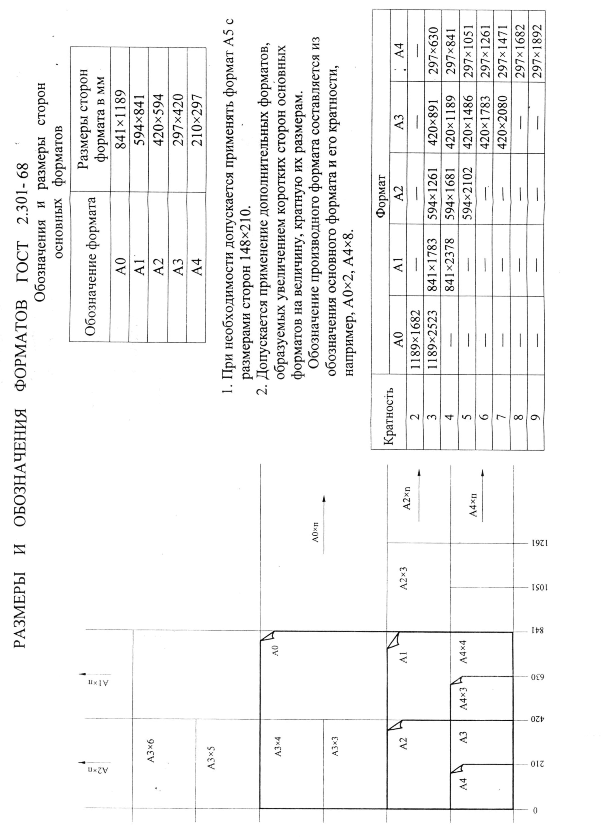

Приложение В
(справочное)

Образцы форм листов

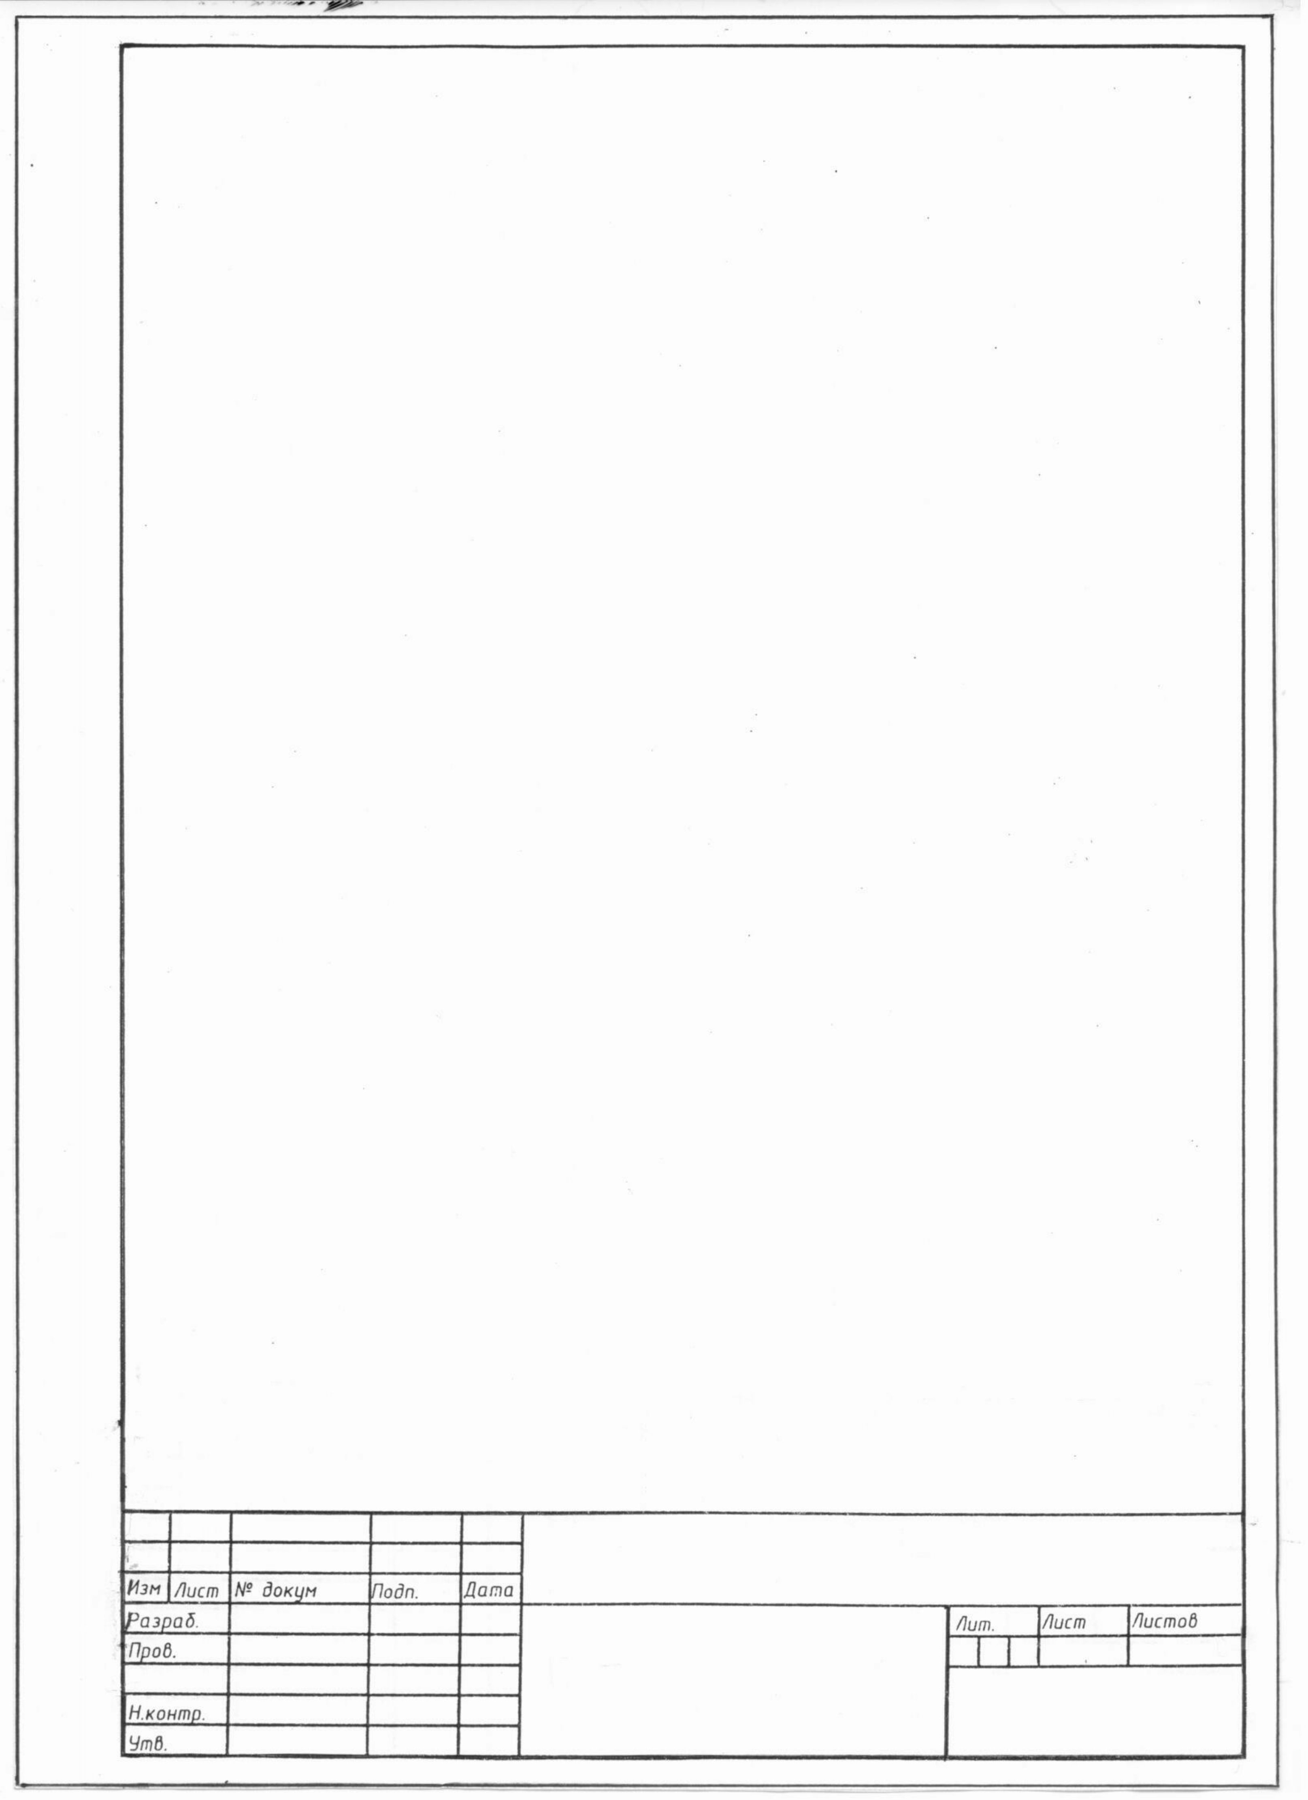

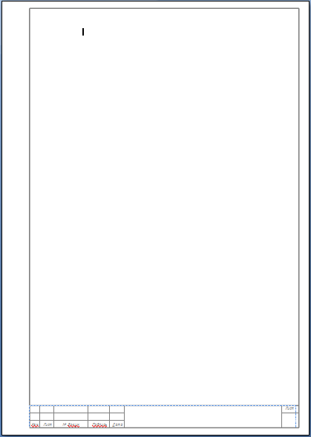

Приложение Г
(справочное)

Пример выполнения текстовой части документа

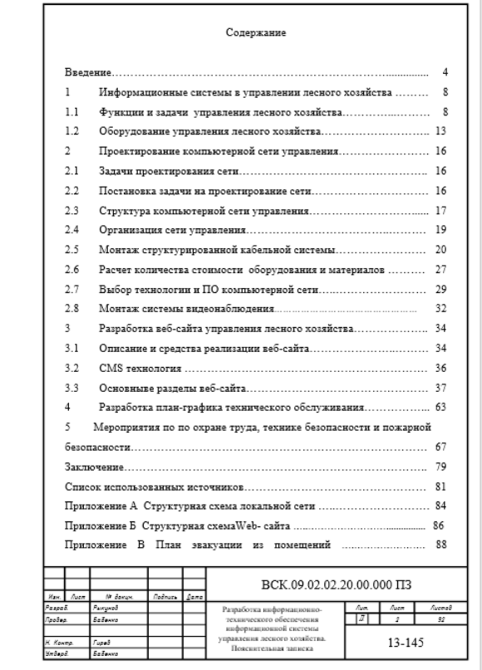

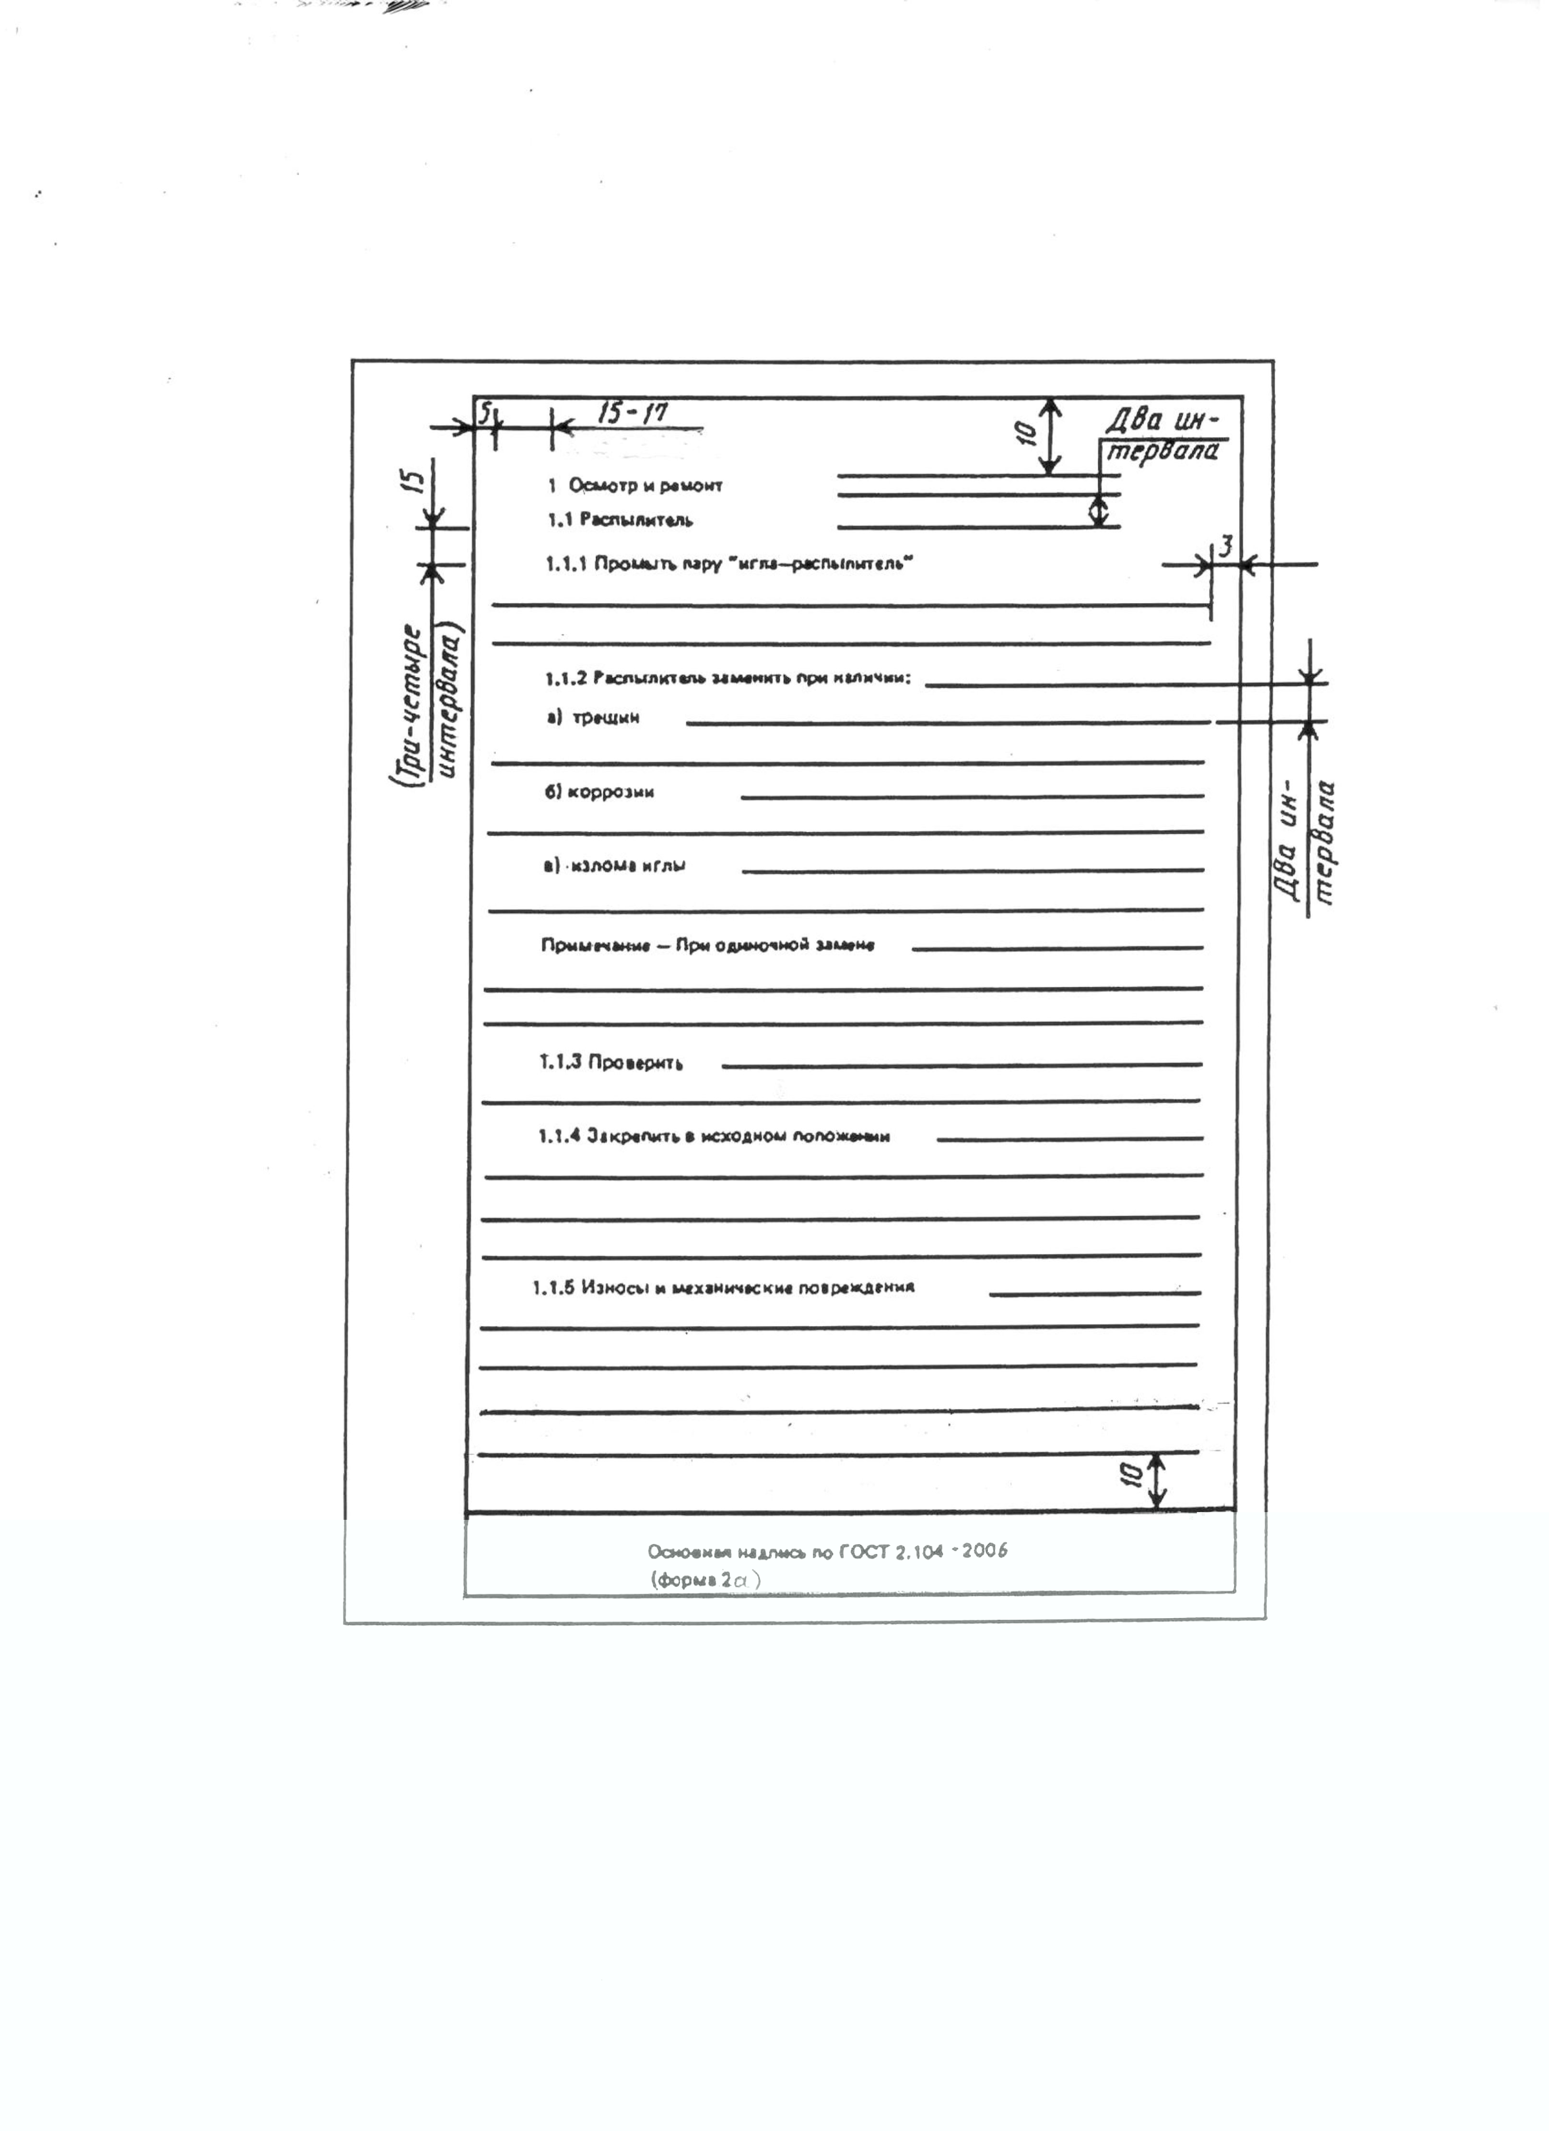

Приложение Д
(справочное)

Правила составления списка использованных источников

Правила составления списка использованных источников
1 Список составляется в алфавитном порядке. В список включаются только те источники, на которые имеются ссылки в тексте.
2 Сведения о каждом литературном источнике записываются в следующем порядке:
- фамилия и инициалы автора, точка. Если произведение написано четырьмя авторами и более, указывается только фамилия первого из них, а вместо фамилий остальных авторов пишут "и др.";
- название произведения без кавычек. Сокращения в названии не допускаются. Если есть подзаголовок, то после основного названия ставят двоеточие. После названия произведения ставят точку и тире;
- место издания пишут с прописной буквы полностью. После названия города ставят двоеточие. Для названий городов Москва, Ленинград и Санкт-Петербург приняты сокращения: М., Л., СПб. После сокращения обязательно ставится точка, а за ней - двоеточие;
- название издательства пишут с прописной буквы без кавычек. Если в название издательства входит слово "Издательство", то его пишут сокращенно "Изд-во". Эта часть библиографического описания завершается запятой;
- год издания. Слово "год" не пишут ни полностью, ни сокращенно.
После года ставят точку.
Пример:
Список использованных источников
Нормативные издания
1 ГОСТ 2.105-95(10-IV-2018). Единая система конструкторской документации. Общие требования к текстовым документам.
Учебные издания
2 Архипов В.А., Марков И.П., Сокова А.Н. Организационно-распорядительная документация. - М.: Изд-во стандартов, 1983.
3 Белов А.Н., Белов В.Н. Корреспонденция и делопроизводство.- М.: Легпромбытиздат, 1988.
4 Единые нормы времени на машинописные работы. - М.: Экономика, 1988.
5 Кузнецова А.Н. Машинопись и делопроизводство. - М.: Изд-во ДОСААФ, 1988.
6 Калинина Н.Д. и др. Методическое пособие по оформлению графической части квалификационных работ. - Владивосток: Изд-во ВСТ, 2006.
7 Образовательные результаты. - /Под ред. О.Е. Лебедева. - СПб.: Специальная литература, 1999.
Электронные информационные ресурсы
8 nsportal.ru

Приложение Е
(справочное)

Примеры выполнения титульных листов

Министерство профессионального образования

и занятости населения Приморского края

краевое государственное автономное профессиональное

образовательное учреждение

«Владивостокский судостроительный колледж»

ДОПУСТИТЬ К ЗАЩИТЕ  Зам. директора по УР  ____________Ю.Н. Топеха  «____»__________20… | Защищен с оценкой__________  ___________________________  Протокол ГАК №  «___»_____________20 …  Председатель ГАК  ____________В.К. Сидоров

РАЗРАБОТКА ТЕХНОЛОГИИ ИЗГОТОВЛЕНИЯ БОРТОВОЙ СЕКЦИИ В РАЙОНЕ 13-26 ШП СУХОГРУЗНОГО СУДНА
Дипломный проект
Пояснительная записка
ВСК.26.02.02.07.00.000 ПЗ

Нормоконтроль  ____________Е.Д. Герман  «___»___________20… | Руководитель  ____________Л.С.Барвинок  «___»_________20…
Рецензент  ____________Л.И. Чехранова  «___»____________20… | Студент гр. 21-140  ____________С.А. Карпенко  «___»__________20…

20…

Министерство профессионального образования

и занятости населения Приморского края

краевое государственное автономное профессиональное

образовательное учреждение

«Владивостокский судостроительный колледж»

ДОПУСТИТЬ К ЗАЩИТЕ  Зам. директора по УР  ____________Ю.Н. Топеха  «____»__________20… | Защищена с оценкой________  _________________________  Протокол ГАК №  «___»_____________20…  Председатель ГАК  ____________Т.Н. Маланов

УЧЕТНАЯ ПОЛИТИКА ОРГАНИЗАЦИЙ
Дипломная работа
Пояснительная записка
ВСК.38.02.03.06.00.000 ПЗ

Нормоконтроль  ____________Т.П. Крылова  «___»_________20… | Руководитель  ____________Т.П. Крылова  «___»_________20…
Рецензент  ____________М.А. Романова  «___»____________20… | Студент гр. 25-136  ____________М.А. Горохов  «___»__________20…
20…

Министерство профессионального образования

и занятости населения Приморского края

краевое государственное автономное профессиональное образовательное учреждение

«Владивостокский судостроительный колледж»

ДОПУСТИТЬ К ЗАЩИТЕ  Зам. директора по УР  ____________Ю.Н. Топеха  «____»__________20… | Защищен с оценкой______  ________________________  «____»_____________20…

УСТРОЙСТВО МАСЛЯНОЙ СИСТЕМЫ ДВИГАТЕЛЯ ТИПА КАТЕР
Курсовой проект по дисциплине (МДК.01.01)
«Технология монтажа, ремонта и технического обслуживания судовых энергетических установок, средств автоматики и судовых машин и механизмов»
Пояснительная записка
ВСК.26.02.04.22.00.000 ПЗ

Преподаватель
_____________ А.И.Буртасов
Студент гр. 12-140
____________ А.А.Саласкин

20…

Министерство профессионального образования

и занятости населения Приморского края

краевое государственное автономное профессиональное образовательное учреждение

«Владивостокский судостроительный колледж»

ДОПУСТИТЬ К ЗАЩИТЕ  Зам. директора по УР  ____________Ю.Н. Топеха  «____»__________20… | Защищена с оценкой______  ________________________  «____»_____________20…

развитие апарт-отелей в городе владивостоке
Курсовая работа по дисциплине (МДК.02.01)
«Организация деятельности службы приёма, размещения и выписки гостей»

Пояснительная записка
ВСК.43.02.11.11.00.000 ПЗ

Преподаватель
____________Е.В.Красикова
Студент гр. 26-131
_____________ И.П. Иванов

20…

Приложение Ж
(справочное)

Порядок брошюровки пояснительной записки

Порядок брошюровки пояснительной записки
Брошюровка пояснительной записки производится в следующем порядке:
- титульный лист;
- задание на дипломный или курсовой проект (работу);
- заглавный лист с содержанием и основной надписью размерами 40х185 для специальностей технического профиля; для специальностей социально-экономического профиля - заглавный лист с содержанием без основной надписи;
- листы текста, начиная с введения, с основной надписью размерами 15х185 для специальностей технического профиля; для специальностей социально-экономического профиля - листы текста без основной надписи;
- список использованных источников;
- приложения.

Приложение И
(обязательное)

Структура и содержание выпускной квалификационной работы

1 Структура и содержание выпускной квалификационной работы (ВКР)

1.1 Объем ВКР определяется исходя из специфики специальности. При выполнении ВКР в форме опытных образцов изделий, продуктов и пр., а также при творческих работах, количество листов расчетно-пояснительной записки должно быть уменьшено без снижения общего качества ВКР.
1.2 Состав законченной ВКР:
- пояснительная записка,
- графическая часть (чертежи, диаграммы, схемы и т.д.).
1.3 Графическая часть проекта выполняется в зависимости от специальности и темы. Чертежи могут выполняться в системе AUTO CAD и записываться на диск. По формату, условным обозначениям, масштабам чертежи должны соответствовать требованиям ГОСТов системы ЕСКД.
1.4 Трудоёмкость выполнения разделов ВКР определяет руководитель в соответствии со спецификой темы.
1.5 Требования к оформлению ВКР
1.5.1 Формат оформления ВКР устанавливается в соответствии с принятыми в образовательной организации локальными нормативными документами.
1.5.2 Требования к оформлению ВКР должны соответствовать «Общим требованиям к выполнению текстовой документации в учебном заведении» (ЕГР -2019).
1.5.3 Обучающийся может применять для оформления документации ВКР автоматизированные системы проектирования и управления (САПР).

Приложение К
(обязательное)

Требования к оформлению выпускной квалификационной работы

1 Требования к оформлению выпускной квалификационной работы
1.1 Структура и содержание выпускной квалификационной работы (далее - ВКР) определяются в зависимости от профиля специальности, требований КГА ПОУ «ВСК». ВКР включает в себя расчетно-пояснительную записку, состоящую из: титульного листа, задания на выполнение ВКР, содержания, введения, основной части, заключения, списка использованных источников, приложений (при необходимости).
1.2 В структурном элементе «Введение» необходимо обосновать актуальность и практическую значимость выбранной темы, сформулировать цель и задачи, объект и предмет ВКР, круг рассматриваемых проблем. Объем «Введения» должен быть в пределах 2-х - 3-х страниц.
1.3 Основная часть ВКР включает разделы, (подразделы, пункты, подпункты) в соответствии с логической структурой изложения. Название раздела не должно дублировать название темы, а название подразделов – название разделов. Формулировки должны быть лаконичными и отражать суть раздела ( подраздела).
1.4 Основная часть ВКР должна содержать, как правило, два раздела.
1.4.1 Раздел первый посвящается теоретическим аспектам изучаемого объекта и предмета ВКР. В разделе могут найти место статистические данные, построенные в таблицы и графики.
1.4.2 Второй раздел посвящается анализу практического материала, полученного во время производственной практики (преддипломной). В разделе содержится:
- анализ конкретного материала по избранной теме;
- описание выявленных проблем и тенденций развития объекта и предмета изучения на основе анализа конкретного материала по избранной теме;
- описание способов решения выявленных проблем.
В ходе анализа могут использоваться аналитические таблицы, расчеты, формулы, схемы, диаграммы и графики.
1.5 Завершающей частью ВКР является «Заключение», которое содержит выводы и предложения с их кратким обоснованием в соответствии с поставленными целью и задачами, раскрывает значимость полученных результатов. «Заключение» не должно составлять более 5-и страниц текста.
«Заключение» лежит в основе доклада обучающегося на защите.
1.6 Список использованных источников отражает перечень источников, которые использовались при написании ВКР, составленный в следующем порядке:
- Федеральные законы (в очередности от последнего года принятия к предыдущим);
- Указы Президента Российской Федерации (в той же последовательности);
- Постановления Правительства Российской Федерации (в той же очередности);
- иные нормативные правовые акты;
- иные официальные материалы (резолюции-рекомендации международных организаций и конференций, официальные доклады, официальные отчеты и др.);
- монографии, учебники, учебные пособия (в алфавитном порядке);
- иностранная литература;
- электронные информационные ресурсы.
1.7 Приложения могут состоять из дополнительных справочных материалов, имеющих вспомогательное значение, например: копий документов, выдержек из отчетных материалов, статистических данных, схем, таблиц, диаграмм, программ, положений и т.п.
1.8 Объем ВКР должен составлять 50-70 страниц печатного текста (без приложений). При выполнении пояснительной записки ВКР с использованием компьютера в Word текст должен быть распечатан на одной стороне белой бумаги формата А 4 (210х297 мм), если иное не предусмотрено спецификой.

Приложение М
(обязательное)

Лист изменений

Лист изменений
Дата | Предыдущий документ | Действующий  документ | Примечание
01.09.2014 | «Общие требования к выполнению текстовой документации в учебном заведении» от 23.10.2012 | «Общие требования к выполнению текстовой документации в учебном заведении» от 01.09.2014
01.10.2015 | «Общие требования к выполнению текстовой документации в учебном заведении» от 01.09.2014  стр.3 раздел  «2 Нормативные ссылки» | стр.3, Раздел  «2 Нормативные ссылки»  дополнить:  а) ГОСТ 7.32 - 2001 «Система стандартов по информации, библиотечному и издательскому делу «Отчет о научно-исследовательской работе»;  б) ГОСТ 7.82–2001 «Библиографическая запись. Библиографическое описание электронных ресурсов»
22.10.2015 | «Общие требования к выполнению текстовой документации в учебном заведении» от 01.09.2014 | Дополнить (отдельные файлы в локальной сети - в «Методкабинете» - Единый графич…; в состав ЕГРа  не было включено):  а) Приложение И «Структура и содержание выпускной квалификационной работы»;  б) Приложение К «Требования к оформлению выпускной квалификационной работы».
31.08.2020  19.01.2022 | «Общие требования к выполнению текстовой документации в учебном заведении» от 01.09.2014  «Общие требования к выполнению текстовой документации в учебном заведении» от 31.08.2020 | «Общие требования к выполнению текстовой документации в учебном заведении» от 31.08.2020  Изменения от 31.08.2020:  а) Раздел « 1 Область применения» - изменение обозначения межгосударственного стандарта в связи с внесением изменений в текст от 10.04.2018 -  ГОСТ 2.105-95 (10-IV-2018).  Взамен  ГОСТа 2.105-95 (1-IX-2006).  б) к Дополнению «а» от 01.10.2015 -  стр.3, Раздел  «2 Нормативные ссылки»,  заменён год переутверждения:  ГОСТ 7.32 - 2017 (30-VII-2018) «Система стандартов по информации, библиотечному и издательскому делу «Отчет о научно-исследовательской работе»;  в) Введено в состав ЕГРа:  1) стр.23, Раздел 9 «Требования к текстовым документам, содержащим текст, разбитый на графы»;  2) Приложение И «Структура и содержание выпускной квалификационной работы» - стр. 46;  3) Приложение К «Требования к оформлению выпускной квалификационной работы» - стр. 48;  4) Приложение М  «Лист изменений» -  стр. 51.  «Общие требования к выполнению текстовой документации в учебном заведении» от 19.01.2022  Изменения от 19.01.2022:  - замена главного реквизита - наименования министерства -  на титульном листе документа, на образцах титульных листов Приложения Е «Примеры выполнения титульных листов», стр. 39.

